**2. Політична діяльність А. Волошина**

***Журналіст.***Нам хотілось би послухати думку фахівців і про цей аспект його діяльності.

***Другий історик.***Слабкість і непослідовність угорського уряду в русинському питанні розчарували Волошина, а встановлення в Угорщині комуністичної диктатури привело його до переорієнтації на Чехословаччину. Він стає найактивнішим пропагандистом ідеї об’єднання Підкарпатської Русі з Чехословаччиною. Брав участь у створенні «Центральної Руської Народної Ради» (ЦРНР), прийнятті декларації про об’єднання Підкарпатської Русі з Чехословаччиною (08.05.1919). Був обраний одним із заступників голови ЦРНР, членом делегації, що передала у Празі декларацію чехословацькому уряду і президенту.

***Третій історик.***Найбільш активну політичну діяльність Волошин розгортає у 20-30-х роках, ставши провідним діячем україно-фільського напрямку на політичній арені краю. **В 1923 – 1939 рр. очолив створену ним Християнсько-народну партію, обирався депутатом парламенту Чехословаччини в 1925 – 1929 рр. Брав активну участь у господарському житті, створив Підкарпатський банк і кооперативний союз.**

**3.  Міжнародна ситуація наприкінці 1930-х років**

***Третій історик.***Після офіційного надання 11 жовтня 1938 р. Прагою автономії **Закарпаттю Волошин був призначений державним секретарем у першому складі уряду автономії Підкарпатської Русі. 26.10.38 за підказкою з Берліна був призначений прем’єр-міністром другого складу уряду Підкарпатської Русі. З цього можемо судити, наскільки активним політиком був А. Волошин.**

Тим часом угорські власті кілька разів зверталися до Гітлера зі своїми домаганнями на Закарпаття, однак він на перших порах згоди не давав. Переговори між представниками Угорщини й Чехословаччини, які почалися після Мюнхена в Комарно, не дали результатів. Тоді регент Угорщини М. Хорті в черговий раз звернулися до чотирьох учасників «мюнхенської згоди». Англія і Франція заявили, що не заперечують. Виникла сприятлива ситуація для арбітражу Німеччини й Італії.

**2 листопада 1939 року відбувся так званий Віденський арбітраж, на якому був присутній також А. Волошин**. Згідно з рішеннями арбітражу Угорщина одержала південні райони Словаччини і Закарпатської України загальною площею 12 400 км2 з населенням 1100 тисяч осіб.

***Журналіст.***Чи не вважаєте ви, що саме через те, що Волошин був поміркованим і не жорстоким у політиці, носив «рожеві окуляри», сподіваючись на доброзичливість і порядність Угорщини, **від Закарпаття були відірвані Ужгород, Мукачеве і Берегове**?

***Четвертий історик.***У Маніфесті «Український Народе Прикарпаття!» про цей грабіжницький акт говорилося: «З болем в серці сповіщаємо сумну звістку про те, що комісія арбітрів двох великих держав… постановила, щоб від нашого краю, від нашої молодої держави були відірвані деякі землі з містами Берегове, Ужгород, Мукачів». Я вважаю, що Волошин змушений був прийняти цю умову, бо несила боротися зі світовими державами. Він вірив у порядність лідерів сусідніх країн.

***Журналіст.***Як показав час, сподівання А. Волошина були марними.

***П’ятий історик.***Так, фашистська Угорщина готувалася до окупації краю, а шляхетська Польща підштовхувала її до цього, і Волошин знав про це, але сподівався на їхню підтримку. **Хортистська Угорщина намагалась розпочати вторгнення у Закарпаття 12 лютого.** Однак, не одержавши згоди Гітлера, обмежилась засиланням терористичних груп. На їхній совісті сотні невинних жертв. **У неділю 12.02.39. о восьмій годині ранку розпочалися вибори до Сойму Карпатської України – вищого законодавчого органу краю.** Голосування проходило на основі виборчого закону Чехословацької Республіки, який діяв на території Закарпаття. Всього у виборах взяли участь 92,5 % населення, з них 92,4 % проголосували за Українське національне об’єднання (УНО), яке очолив Волошин.

**4. Проголошення незалежності Карпатської України**

***Журналіст.***З якими подіями було пов’язано проголошення незалежності Карпатської України, як це відбувалось?

***Шостий історик.***Скликання сейму уряд Чехословаччини весь час відкладав. Нарешті президент Гаха призначив його на 15 березня, але **14 березня розпалася Чехословаччина.**

Однак, незважаючи на складність міжнародної обстановки, **Волошин 15 березня 1939 р. проголосив самостійність Карпатської України під охороною німецького рейху, про що писав у Німеччину:** *«****До міністра закордонних справ. Берлін. Від імені уряду Карпатської України прошу вас прийняти до відома проголошення нашої самостійності під охороною німецького Рейху. Прем’єр-міністр, д-р Августин Волошин, Хуст».***

**Він просив у Гітлера встановлення протекторату над Карпатською Україною. Тоді ж було сформовано тимчасовий уряд.**

***Третій історик.*15 березня о п’ятнадцятій годині сейм Карпатської України розпочав свою роботу. Протягом цього дня відбулося шість його засідань. Всі вони стали історичними, бо на них були прийняті історичної ваги документи – про незалежність, державний устрій, назву, мову, прапор, герб і гімн.**

**Конституційний закон Карпатської України містив такі положення:**

**1. Карпатська Україна є незалежною державою.**

**2. Назва держави – Карпатська Україна.**

**3. Карпатська Україна є республіка з президентом, вибраним сеймом Карпатської України, на чолі.**

**4. Державна мова Карпатської України є українська мова.**

**5. Барви Державного прапора Карпатської України – синя і жовта, причому барва синя – горішня, а жовта – долішня.**

**6. Державним гербом Карпатської України є дотеперішній краєвий Герб: ведмідь у лівім червонім колі й чотири сині та три жовті смуги в правому півколі, і тризуб Володимира Великого з хрестом на середньому зубі.**

**7. Державний гімн Карпатської України – «Ще не вмерла Україна».**

За один день були вирішені найголовніші державотворчі питання. Була проголошена незалежність краю, а це означало, що жодна країна не мала права втручатись у внутрішні справи Карпатської України. **Була визначена форма правління, Карпатська Україна проголошувалась республікою на чолі з президентом. Влада президента обмежувалась представницьким органом – сеймом. Також була прийнята символіка держави.**

***Журналіст.***Розкажіть нам, як відбувалися президентські вибори і як народ поставився до новообраного президента.

***П’ятий історик.*Таємним голосуванням сейму було обрано президента, і ним став Августин Волошин, за якого проголосували всі посли.** Щойно обраний президент на конституції склав президентську присягу. Обрання президентом Карпатської України саме Августина Волошина було цілком закономірним. Народ любив Волошина, називав його своїм батьком.

***Другий історик.***Волошин часто бував серед народу, і люди завжди радо його зустрічали. Я пропоную знову послухати очевидця.

***Очевидець.***Субота, **студент Білківської гімназії:** «Про Волошина говорили багато, і мені дуже хотілося його побачити. І ось він приїхав. Спочатку пішов до церкви, почекав, коли закінчиться служба,а потім вийшов на площу, яка повністю була заповнена людьми. На Волошина вже чекала нашвидкуруч зроблена із бочок з-під пива трибуна. Він вийшов на неї. Однак така була овація, радість і захоплення людей, що йому довго не вдавалося і слова сказати».

***Другий історик.***І таких прикладів можна назвати чимало.

Політичний портрет Августина Волошина

1. Короткі відомості із біографії

2. Августин Волошин – Карпатський Прометей

Використана література

**1. Короткі відомості із біографії**

Народився Августин Волошин 17 березня 1874 р. у селі Келечин нині Міжгірського району, де його батько Іван Волошин був священиком. Рід Волошинів походив із села Великі Лучки і належав до лібертинів – вільних селян.

У 1884-1892 рр. навчався в Ужгородській гімназії. У 1892 р. вступив на теологічний факультет у Будапешті, де провчився рік, через стан здоров'я повернувся в Ужгород і закінчив теологічні студії. У 1896 р. оженився з Іриною Петрик – донькою професора Ужгородської гімназії, родича Олександра Духновича. У 1897 р. висвячений і працює в Цегольнянській церкві. 1899-1900 рр. закінчує Вищу педагогічну школу в Будапешті й отримує диплом викладача математики і фізики в середніх навчальних закладах. З 1900 до 1917 рр. працював професором, а з 1917 до жовтня 1938 рр. – директором учительської семінарії в Ужгороді, зробивши багато для організації навчання, розвитку педагогічної науки, освіти і виховання молодої порослі, яка після закінчення навчального закладу працювала у школах краю вчителями. У 1906-1934 рр. був також професором педагогіки Ужгородської духовної семінарії.

У 1925-1929 рр. був послом (депутатом) Чехословацького парламенту від Християнсько-народної партії. З 11 по 26 жовтня 1938 р входив до автономного уряду Підкарпатської Русі, з 27 жовтня – прем'єр уряду Підкарпатської Русі.

У 20-30-і роки був головою Центральної Руської (Української) Ради Підкарпатської Русі. 12 лютого 1939 р. обраний послом І Сейму Карпатської України, а 15 березня 1939 р. на засіданні Сойму Карпатської України обраний президентом Карпатської України. З 16 березня 1939 р. – у вимушеній еміграції. З 1939 до травня 1945 рр. працював в Українському вільному університеті в Празі – професором педагогіки, деканом, ректором. Авґустин Волошин зробив визначний внесок в усі ділянки наукового, педагогічного й громадського життя краю.

Значення подвижницької праці Августина Волошина в освідомленні народу в часи жорстокої мадяризації справедливо відзначив В. Ґренджа-Донський: «Найбільшою заслугою о. Волошина є те, що в ті часи найбільшої мадяризації пише і видає книжки, шкільні підручники і редагує майже єдину на той час газету «Наука»... Працює в товаристві святого Василія Великого, а коли мадярська влада закрила це товариство, організовує разом з іншими друкарню і книгарню «УНІО».

Творчий ужинок Августина Волошина справді вражає – 42 книжки, сотні публіцистичних і наукових статей з проблем економічного, освітнього, культурного, релігійного, громадського і політичного життя краю. На жаль, повної бібліографії його праць досі не видано, а те, що видано, – тільки дещиця його творчої спадщини.

Чи не найпомітніший слід залишив Августин Волошин на педагогічній ниві. Він написав цілу низку підручників для початкових, середніх і вищих шкіл, які неодноразово перевидавалися; поважні праці з історії педагогіки, методики навчання і виховання, психології. Серед них – «Читанка для угрорусской молодежи» (1900), «Буквар» (1904), «Практична граматика малоруської мови» (1907), «Наука о числах для І-II кл. нар школ» (1919), «Педагогика і дидактика для учительських семінарій» (1923, 1935), «О соціяльном вихованню» (1924), «Дидактика» (1932), «Педагогічна психологія» (1932), «Методика народнощкільного навчання» (1935), «Педагогічна методологія» (1943) та багато інших.

Августин Волошин написав чимало ґрунтовних праць, які свідчать про його ерудицію в галузях мовознавства, літературознавства, історії, культури, соціології, політології, богослов'я тощо – «Що хоче угро-руський народ» (1918), «О письменном язьщі подкарпатських русинов» (1921), «Дві політичні розмови» (1923), «Пам'яти Александра Духновича», «Релігійні відносини на Підкарпатській Русі» (1930), «Про шкільне право будучої держави» (1942) та інші.

Як літератор він написав побутові драми «Марійка Верховинка», «Без Бога ні до порога», історичну драму «Фабіола», п'єсу «Князь Лаборець», драму «Син Срібної Землі Юрій Довжа», оповідання «Люби своє» та інші твори, переклав українською мовою писання святого Авґустина, уклав малу Біблію, малий біблійний катехизм для нижчих класів народної школи, молитовник для української еміграції в Празі тощо.

Цінні матеріали з історії, культури, господарського, релігійного, громадського і політичного життя Закарпаття публікувалися на сторінках календаря-альманаху «Місяцеслов», який А. Волошин видавав із 1902 р., газети «Наука», яку він редагував з 1903 р. (з 1907 р виходив і додаток до неї «Село»), перейменованої у 1920 р. на «Свободу», а в 1938 р. – на «Нову Свободу». Був також засновником видавництва «Пчілка» і редактором журналу «Пчілка», в якому публікувалося дуже багато матеріалів з історії, культури і природи краю, одним із редакторів Наукового збірника т-ва «Просвіта» в Ужгороді (1922-1938), що й досі залишається найповажнішим періодичним науковим виданням за всю історію Закарпаття. Великою заслугою Августина Волошина як публіциста є оборона ним рідної мови та національного синьо-жовтого прапора. Статті на цю тему друкувалися в газеті «Свобода» та інших виданнях.

Значну роль відіграв Августин Волошин в економічному відродженні Закарпаття, розуміючи, що саме в цій ділянці – основа політичної незалежності і культурного розвитку. Він багато зробив для створення кооперативів, став засновником і головою Крайового кооперативного союзу, Підкарпатського банку, асекураційного товариства «Бескид», фабрики дзвонів «Акорд» в Ужгороді, фабрики свічок «Геліос» у Горянах, фабрики сірників у Чинадієві тощо.

Був великим благодійником і жертводавцем. У 1932 р. разом із дружиною Іриною пожертвував 300 тис. крон на греко-католицький сиротинець «Нова родина» в Ужгороді і 100 тис. крон для бідних та подарував під сиротинець свій будинок в Ужгороді (нині це вул. А. Волошина, № 36). Відповідно до заповіту, засвідченого 19 серпня 1944 р. у Празі міністрами Карпатської України Степаном Клочураком і Миколою Долинаєм, Авґустин Волошин увесь свій маєток, заощадження готівкою і на банківських рахунках заповідав єпархіальним училищам, учительським семінаріям, сестрам Василіянкам, сиротинцям Карпатської України.

Слід наголосити, шо Авґустин Волошин був зразковим священиком і полум'яним оборонцем греко-католицької церкви краю проти мадяризації. Досить згадати його сміливий, переконливий, безкомпромісний виступ на захист кирилиці в церковних книгах і богослужіннях 5 серпня 1915 р. у Будапешті на нараді керівників Мукачівської, Пряшівської і Гайдудорозької єпархій у присутності високих мадярських урядовців і церковних ієрархів: «Обвинувачую тих греко-католиків, які інформували уряд, що з нашим народом і нашою мовою можна пускатися в таку погану гру, прикладу в історії якої ми не знаємо. Турки не накинули своєї азбуки своїм підданим грекам, сербам чи мадярам, москалі залишили поляків та німців з їхньою власною азбукою... У нашій державі жиди, серби, румуни і цигани можуть уживати своєї абетки. Але «патріотичні добродії» вибрали нас, русинів, щоб лишити нашу особливість, примушуючи нас прийняти негідний альфавит». Таким чином, кирилицю було відстояно. Однак мадярський уряд усе ж помстився у той спосіб, що ще раніше заборонив уживання кирилиці в державних і церковних школах.

Центральною постаттю був Августин Волошин і в громадському житті Закарпаття, зокрема на ниві культури й освіти. Досить згадати його подвижницьку працю у двох українських громадських інституціях – крайовій «Просвіті» і «Учительській громаді», засновником і провідником яких був і які відіграли визначну роль у розвитку культури, освіти та освідомленні закарпатських українців.

Великі його заслуги у спорудженні в Ужгороді Народного Дому товариства «Просвіта», заснуванні першого на Закарпатті українського професійного театру – «Руського театру товариства «Просвіта», видавничій діяльності «Просвіти», організації читалень по всьому краю, проведенні просвітянських з'їздів, свят, зльотів молоді тощо. Не було такого просвітянського заходу чи події, на яких би з яскравою промовою не виступав Августин Волошин. Кожний його виступ – це ціла програма розвитку духовного і культурного життя Закарпаття.

Велику освідомлюючу роботу здійснила Учительська громада, заснована в 1930 р. на противагу «Учительскому товариществу Подкарпатской Руси». Якщо у рік заснування в ній нараховувалося 220 членів, то в 1937 р. – 1631 учитель, що становило понад дві третини всіх учителів Закарпаття.

Значний внесок зробив Августин Волошин у політичне й державницьке життя краю. Він був головою Центральної Руської (Української) Народної Ради, засновником Християнсько-народної партії і послом від цієї партії в Чехословацькому парламенті, державним секретарем охорони здоров'я у першому автономному уряді, прем'єр-міністром, послом Сойму Карпатської України, і, нарешті, 15 березня 1939 р. обраний Президентом Карпатської України. У роки II світової війни був деканом і ректором Українського Вільного Університету у Празі до його арешту органами СМЕРШу.

**2. Августин Волошин – Карпатський Прометей**

На сьогодні він, ледь не єдиний iз державотворців минулого столiття, удостоєний звання Героя України (посмертно).. Ще за його життя хтось із журналістів провів паралель між монсиньйором Волошиним і ренесансними священиками-дипломатами.

Насправді у життєписі отця Августина не було ані ідей маккіавелізму, ані запаморочливих пригод, ані надто складних інтриг. Це український християнський політик, який узгоджував кожний свій крок із власною вірою. Він вважав себе перш за все педагогом, але просвітництво змусило його стати видавцем і редактором, потім – активним громадським діячем, відтак – політиком і врешті-решт – державним дiячем. Він не робив свідомої політичної кар'єри, але волею долі був висунутий на лідера закарпатських українців, що довгі віки були відірвані від основного масиву української нації.

Родина отця Івана Волошина з високогірного села Келечин (на межі Закарпаття з Галичиною), на відміну від більшості тодішнього духовенства, говорила руською (тобто українською), а не угорською. Саме через слабке знання угорської мови малого Августина по закінченні двокласної сільської школи не взяли до Ужгородської гімназії. Натомість його записали до четвертого класу початкової школи, де хлопчик за рік підучив державну мову (адже Закарпаття в той час перебувало у складі Угорщини) і таки вступив до гімназії. Після цього єпископ Юлій Фірцак послав здібного учня на теологічний факультет Будапештського університету. Утім, за станом здоров'я, Августин мусив повернутися до Ужгорода, де завершив навчання в богословській семінарії. У 1896 році одружився з донькою гімназійного професора Іриною Петрик, яка стала вірною подругою життя і помічницею у громадській діяльності. Невдовзі Волошин висвятився і став капеланом Преображенської церкви в Ужгороді.

За рік він почав паралельно викладати в Ужгородській учительській семінарії. Задля цього у 1899-1900 рр. склав при Будапештській вищій педагогічній школі додаткові іспити і отримав диплом викладача фізики і математики. У 1900-1917 роках Волошин був професором, а 1917-1938 рр. – директором семінарії. Викладав фізику, математику, граматику, стилістику, педагогіку, дидактику, логіку, психологію, методику. Водночас був професором педагогіки у богословській семінарії. Коли у 1902-му в Ужгороді відкрилася жіноча учительська семінарія, склав план її роботи. Написав і видав 63 підручники, багато з яких витримало по кілька видань, зокрема його «Азбука» видавалася аж вісім разів – із 1904 по 1924 рік. Волошин ініціював і став одним із засновників видавничого акціонерного товариства «Уніо» з друкарнею і книгарнею. З 1902 по 1924 роки редагував церковний календар-читанку «Місяцеслов», який став настільки популярним, що в 1907-му розійшовся накладом у 10 тисяч примірників, тоді як раніше тяжко було розпродати навіть 500. Також редагував газету «Наука», яку випускав переважно за власні кошти, і видавав для народу дешеву бібліотечку книжок.

Вже з 1904 року отець Волошин відстоює у пресі необхiдність застосування назви «українець» щодо мешканцiв Закарпаття. 1920 року професор Волошин реорганізував часопис «Наука» у тижневик «Свобода», що з липня 1938 р. став щоденною газетою «Нова Свобода». Максимiлiан Волошин мав i лiтературний хист. Написав побутові драми «Марійка Верховинка», «Без Бога ні до порога», історичну повість «Фабіола» – про переслідування перших християн. Оскільки за чеської доби виник великий попит на п'єси (для численних драмгуртків), Волошин переробив цю повість на п'єсу, написав драми «Князь Лаборець», «Син Срібної землі». Також переклав українською писання святого Августина, уклав малу Біблію для нижчих класів народної школи, посібник про греко-католицькі свята і молитовник для української еміграції у Празі.

У 1920-му створив і очолив крайове товариство «Просвіта». Він був також організатором і почесним головою «Учительської громади», яка заснувала власну газету «Учительський голос», а в 1937-1938 роках очолював цю спілку та педагогічне товариство Підкарпатської Русі. З його ініціативи налагоджено випуск педагогічної літератури, підручників, складалися навчальні програми і словники.

Довгі роки політикум Підкарпаття був розколотий на українців і русофілів. Тільки 8 жовтня 1938 року дві Руські народні ради було об'єднано. Тоді ж одностайно схвалено склад автономного уряду – Андрій Бродiй, Едмунд Бачинський, Іван П'єщак, Августин Волошин, Юліан Ревай, Степан Фенцик. Невдовзі першого прем'єра Бродія арештовано через державну зраду. І 26 жовтня, о 16. 40 Волошин по телефону склав українською мовою присягу голови Ради мiнiстрiв Пiдкарпатської Русi, яку в Празi прийняв прем'єр Чехо-Словацької республіки Ян Сирови.

Угорщина висунула до Чехо-Словаччини територіальні претензії на Підкарпаття, для з'ясування яких зібрався Віденський арбітраж. Він присудив передати Угорщині південно-західні райони краю. Тому Волошин i переніс свою столицю до Хуста.

На долю Волошина-прем'єра за наступні чотири з половиною місяці випали випробування, яких би вистачило на кілька урядів: територіальні втрати, перенесення столиці з Ужгорода до Хуста, розбудова економіки й державних інституцій, започаткування власної дипломатії, постійні напружені переговори із «заклятим другом» Карпатської України – гітлерівським Рейхом, оборона від угорських і польських терористів, розв'язання внутрішніх конфліктів між різними конфесіями і мовними орієнтаціями, постійне тертя з центральним урядом у Празі, стримування «домашніх» радикалів, а головне – забезпечення краян роботою і чіткою перспективою.

22 листопада Нацiональнi збори внесли до Конституції ЧСР поправку у формi Конституцiйного закону про автономiю Пiдкарпаття, для якого передбачено свiй уряд i Сойм (парламент). 25 листопада видано розпорядження уряду Карпатської України про «запровадження на її територiї державної української (малоруської) мови». 30 грудня Августин Волошин підписав урядове розпорядження про допровадження назви Карпатська Україна, а 1 сiчня 1939 р. розпустив старі чеські місцеві органи влади (сільські й міські муніципалітети). Згодом відбулися вибори Сойму Карпатської України, що стали об'єднавчим актом для всіх закарпатських українців.

Але міжнародна ситуація дедалі загострювалася. Було зрозуміло, що Чехо-Словаччина доживає останні дні і ось-ось буде остаточно розчленована Гітлером. У цих умовах командування парамілітарної організації «Карпатська Сiч» домовилося з Августином Волошиним про передачу їм зброї вiд жандармерiї. Той дав письмове розпорядження полковниковi Вацi (своєму родичевi) видати сiчовикам зброю. Але чехи не погодилися, і цiлу нiч з 13 на 14 березня у Хусті тривали бої мiж сiчовиками i чехо-словацьким гарнiзоном.

Тієї ж ночі почався угорський наступ на Карпатську Україну. Волошин запропонував чеському генераловi, комендантовi свалявського гарнiзону Сватеку очолити оборону Карпатської України. Той пересунув вiйська ближче до кордону, видав зброю сiчовикам, але невдовзi склав із себе повноваження, мотивуючи це наказом Праги на евакуацiю. Тоді Волошин проголосив по радiо незалежнiсть Карпатської України. Впродовж дня він вислав три телеграми до Нiмеччини з проханням про допомогу. Ввечерi пiдписав документ, яким «Карпатську Сiч» оголошено армiєю Карпатської України.

15 березня о 16. 20 Волошин вiдкрив Сойм Карпатської України. Прийнято Закон №1, яким проголошено незалежність Карпатської України. Її президентом обрали Августина Волошина. Законом №2 президент тимчасово отримав законодавчі повноваження від Сойму. Уряд звернувся до Угорщини з пропозицiєю «вiчної дружби» i «спiвробiтництва» за умови визнання незалежностi Карпатської України. Румунiї запропоновано ввести свої війська до Карпатської України. Та відповіді так і не надійшли. Ввечері на квартирi Августина Волошина вiдбулася нарада, де остаточно з'ясувалася неможливість оборонити проголошену державу. Тієї ж ночі Волошин мусив емігрувати. Через Румунію та Югославію він перебрався до Праги.

Невдовзі у Венеції відбулася його зустріч з керівником ОУН Андрієм Мельником. Вони підписали угоду, за якою визнавалася невідривність Карпатської України від інших українських земель.

У Празі Волошин читав в Українському Вільному університеті курси педагогічної методології, уклав п'ять підручників з різних галузей педагогіки. Нарада викладачів філософського факультету вітала Волошина і записала його до Колегії професорів. 14 жовтня Волошину одноголосно надано титул доктора права. У 1940-41 роках він був заступником декана філософського факультету, а у квітні 1945 р. став ректором.

Навесні 1945 року, коли радянські війська наближалися до Праги, друзі переконували Волошина виїхати на Захід. Той категорично відмовився. 15 травня 1945-го радянська контррозвідка арештувала Августина Волошина у Празі і вивезла його до Москви, до Лефортовської тюрми. 20 червня після восьми багатогодинних допитів йому сформулювали звинувачення «за 58-ю статтею». Здоров'я політика різко погіршилося, його перевезли до Бутирської тюрми, де була лікарня. Там 61-річний президент Карпатської України помер 19 липня о 15. 20, як записано, «від паралічу серця».

2001 року з Москви, з колишніх сховищ КДБ повернули до Ужгорода особисті речі Августина Волошина, зокрема, його окуляри та нотатник з адресами-телефонами численних знайомих. На жаль, місцезнаходження колективної могили, де ховали померлих в'язнів Бутирки у 1945 році, так і лишається невідомим.

Довгі роки ім'я Августина Волошина замовчувалося чи згадувалося винятково у негативному контексті. Перелом відбувся у 1989 році: після «круглого столу» істориків почалося більш об'єктивне висвітлення цієї постаті. Невдовзі першу дисертацію про Волошина і Карпатську Україну захистив Микола Вегеш, нинішній ректор Ужгородського університету. На будинку по вулиці, названій його іменем, в Ужгороді, де він жив, встановлено кам'яну, а на стіні юрфаку – металеву меморіальні дошки. Ім'я Августина Волошина отримав Закарпатський інститут Міжрегіональної академії управління персоналом. У 1995 і 2002 роках в Ужгороді вийшло два видання вибраних творів Волошина. Утім повного академічного зібрання його творів ще немає. Після появи у краєзнавчому музеї особистих речей Волошина там відкрито його меморіальну кімнату.

15 березня 2002 року Августинові Волошину присвоєно посмертно звання Героя України. 22 серпня того ж року в Ужгороді встановлено пам'ятник Волошину, який тримає Закон №1 Карпатської України.

**Використана література:**

1. Грушевський М. «Начерки історії українського народу». – К., 1999 р.

2. Дорошенко Д. І. «Нарис історії України». – Львів, 1991 р.

3. Кульчицький С. В., Курносов Ю. О., Коваль М. В. «Історія України». – К. : Освіта, 1995 р.

Волошин Августин — визначний український громадсько-політичний і державний діяч, президент Карпатської України. У 1938 р. став членом-засновником Руської Народної Ради, потім — головою Центральної Руської (Української) Народної Ради в Ужгороді. У 1922 р. разом з М. Бращайком, М.Дашнаєм та іншими громадсько-політичними діячами Закарпаття організував Християнсько-народну партію. У 1925-1929 рр. — депутат чехословацького парламенту. В 1935-1938 рр. обраний почесним головою товариства «Просвіта» в Ужгороді. У жовтні 1939 р. під впливом міжнародних подій і тиском українських політичних сил чехословацька влада була змушена дати згоду на створення автономного уряду Карпатської України, в якому А. Волошин став державним секретарем. 26 жовтня 1938 р. його було обрано прем'єр-міністром Карпатської | України. За короткий час на посту прем'єр-міністра, А. Волошин налагодив роботу промисловості, транспорту, пошти; зазнала значних змін система освіти: навчання почали переводити на українську мову, створювались нові вищі навчальні заклади. На Закарпатті в цей період виходило українською мовою десять періодичних видань. За активної підтримки А. Волошина були створені національні збройні сили — «Карпатська Січ ». Новосформований парламент, який зібрався у Хусті 14 березня 1939 р. проголосив незалежність Карпатської України, прийняв Конституцію і обрав А. Волошина президентом української держави. За цих умов угорські війська розпочали воєнні дії проти Карпатської України. Незважаючи на героїчний опір загонів Карпатської Січі, угорська армія протягом 14-16 березня окупувала більшість території Карпатської України. Президент і частина уряду на чолі з прем'єром Ю. Реваєм були змушені емігрувати до Чехословаччини. У Празі А. Волошин працював в Українському вільному університеті, очолював кафедру педагогіки, а згодом був обраний ректором університету. 1 травня 1945 р. був заарештований радянською контррозвідкою і вивезений до СРСР. 11 липня 1945 р. страчений у Лефортовській тюрмі в Москві.

Політичний, культурний, релігійний діяч Закарпаття, прем’єр-міністр автономного уряду Карпатської України, президент Карпатської України, Герой України (посмертно). Відомий науковець і педагог, журналіст і видавець, знаний філолог, який досконало володів грецькою, латинською, німецькою, угорською, чеською, словацькою, сербською, болгарською та іншими мовами.

А. Волошин народився у березні 1874 року в с. Келечин, на межі Закарпаття та Галичини, у родині священика Івана Волошина. Після закінчення початкової школи Августин Волошин упродовж дев’яти років навчався в Ужгородській гімназії. У 1896 р. закінчив Будапештський університет. Згодом відвідував ще й Вищу Педагогічну школу у тому ж Будапешті. У 1897 р. Волошин був висвячений і почав служити капеланом в Ужгороді. Того ж року почалася його праця в Ужгородській учительській семінарії. Упродовж майже сорока років він плідно й творчо працював професором та директором цієї гімназії, викладав у ній фізику, математику, методику, граматику, стилістику, педагогіку, дидактику, логіку, психологію, педагогічну психологію. Писав шкільні підручники і згодом став провідним ученим-педагогом Закарпаття, брав активну участь у культурно-просвітних процесах краю. Очолював Педагогічне товариство Підкарпатської Руси, Підкарпатський банк, був організатором Учительської Громади, почесним головою Товариства «Просвіта», редагував єдину українську газету «Свобода».

Активною політичною діяльністю А. Волошин почав займатися з 1918 р. У цьому році він виступив одним із засновників Руської Народної Ради, згодом став Головою Центральної Руської Народної Ради. У 1922 р. став одним із організаторів Народно-християнської партії, у 1923 р. очолив партію. У 1925-1929 рр. обирався послом Чехословацького парламенту від НХП.

Після проголошення автономії Підкарпатської Русі у жовтні 1938 р. А. Волошин став державним секретарем в уряді А. Бродія, а 26 жовтня 1938 р. – прем’єр-мінстром. Після проголошення незалежності Карпатської України 15 березня 1939 р. на засіданні Сойму його було обрано її президентом.

Однак відстояти свою незалежність новоствореній державі не вдалося. Під час окупації краю Угорщиною А. Волошин разом з урядом емігрував на Захід. Відвідавши кілька європейських столиць, оселився у Празі. У цьому місті написав чимало творів, читав лекції в Українському Вільному Університеті, поринув у наукове життя й дещо відійшов від політики.

20 травня 1945 р. А. Волошин був затриманий органами СМЕРШу та направлений до внутрішньої тюрми НКВС СРСР у Москві. Йому було висунуто звинувачення «у ворожій діяльності проти Радянського Союзу». Безперервні, з фізичними тортурами і психологічною (моральною) наругою допити швидко відбилися на слабкому здоров’ї і так уже немолодого Августина Волошина. 11 липня 1945 р. він помер у тюремній лікарні Бутирської в’язниці в Москві.

Сьогодні ім’я доктора, професора, отця Августина Волошина заслужено і закономірно посіло достойне місце в переліку Героїв українського народу. 15 березня 2002 р. президент України Леонід Кучма підписав указ про присвоєння Президенту Карпатської України (1939 р.) Августину Волошину звання Героя України (посмертно).

**Августин Волошин: Президент одного дня, який змінив історію Закарпаття**

15 березня Закарпаття відзначає річницю створення Карпатської України - держави, яка проіснувала один день, але мала великий вплив на подальший розвиток краю та загалом України

* [Закарпаття](https://zak.depo.ua/)

* 15 березня 2016 11:00

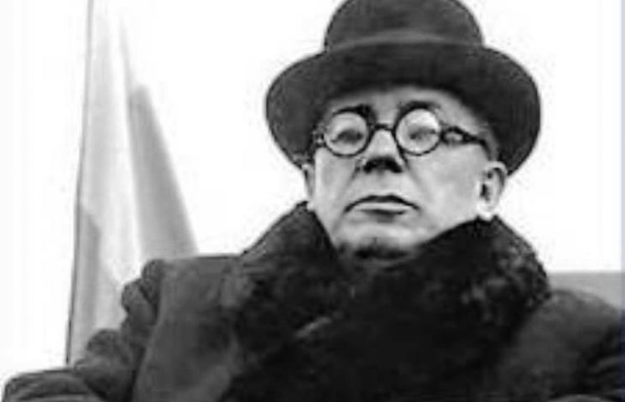

Августин Волошин - педагог, учений-філолог, журналіст, просвітитель, громадсько-політичний, церковно-релігійний діяч, греко-католицький священик, у 1938-му - прем'єр-міністр автономного уряду Карпатської України, у 1939-му став президентом цієї держави. Він є, без сумніву, одним із найшанованіших закарпатців, який мав вплив і на міждержавному рівні.

**Трохи біографії**

Августин Волошин народився 17 березня 1874 року на Закарпатті в сім’ї сільського священика. З дому Волошин виніс знання говірки рідного села, якою потім користувався у своїй науково-практичній роботі. З 1884 по 1892 рік нав­чав­ся в Ужгородсь­кій гім­на­зії. Після цього всту­пив на те­о­ло­гіч­ний фа­куль­тет у Бу­да­пеш­ті, де пров­чив­ся лише рік через по­га­ний ста­н здо­ров­'я. У 1893 році по­вер­нув­ся до Уж­го­рода, за­кін­чив те­о­ло­гіч­ні сту­дії. А 1897-го його було висвячено на священика і призначено на парохію в Це­голь­нянсь­кій цер­кві.

У 1900 році Волошин за­кін­чив Ви­щу пе­да­го­гіч­ну шко­лу в Бу­да­пеш­ті з дип­ломом викла­да­ча ма­те­ма­ти­ки і фі­зи­ки в се­ред­ніх нав­чаль­них зак­ла­дах. З 1900 по 1917 роки пра­цю­вав про­фе­сором, а з 1917-го по жов­тень 1938-го — ди­рек­то­ром учи­тель­ської се­міна­рії в Уж­го­ро­ді.

У 1896 році він одружується на дочці професора ужгородської гімназії Ірині Іванівні Петрик. У 1933 році Ірина і Августин передали свій будинок на вулиці Ракоці під сиротинець. Ірина ж була ініціатором створення "Народної кухні Жіночого Союзу", яка впродовж 1932 – 1933 років організувала понад 300 тисяч безкоштовних обідів для дітей бідняків. Її передчасна смерть 13 березня 1936 року від злоякісної пухлини вуха була великою трагедією для Августина. Тоді Президент Чехословацької Республіки Томаш Масарик надіслав Волошину лист, в якому висловлював щире і глибоке співчуття з приводу важкої втрати.

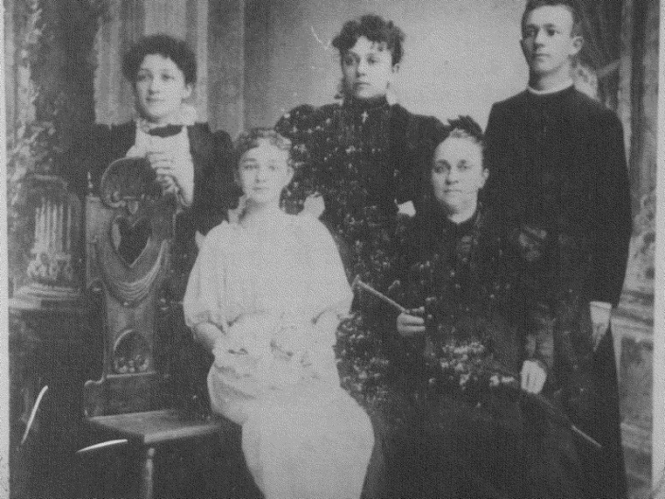

Уже в 1915 році, ще до розпаду Австро-Угорської монархії, Августин Волошин дотримувався орієнтації на Україну.

**Політичне життя**

Після входження історичного Закарпаття під назвою "Підкарпатська Русь" до складу Чехословацької Республіки (1919 рік) розпочався наступний етап політичної діяльності Августина Волошина. Упродовж 20-30-х років ХХ століття він був одним з найуспішніших партійних діячів і найстабільнішим партійним лідером міжвоєнного Закарпаття.

Політичний професіоналізм Августина Волошина проявився і наприкінці 1938 року, коли відбувалася трансформація всієї політичної системи Чехословаччини. Проголошуючи, як прем’єр другого автономного уряду, "Маніфест Уряду Карпатської України до всіх громадян Карпатської України", він закликав до єднання всіх, кому небайдужа доля рідного краю. І 22 листопада того ж року край отримав таки автономні права, що сприяло дальшій державотворчій діяльності закарпатських українців.

У ніч з 13 на 14 березня 1939 року Угорщина, за підтримки гітлерівської Німеччини, розпочала війну проти Карпатської України. Волошин віддав наказ видати резервну зброю Карпатській Січі.

15 березня 1939 року було першим і останнім для існування незалежної республіки Карпатська Україна. Засідання Сойму проходило вже під гуркіт зброї угорської армії, яка розпочала воєнну окупацію Карпатської України. Сойм проголосив повну державну самостійність, ухвалена парламентом конституція Карпатської України визначила назву держави - Карпатська Україна, державний устрій - президентська республіка, державну мову - українська.

Державним прапором та гімном республіки були визнані синьо-жовтий стяг і український національний гімн "Ще не вмерла України...". Герб - червоний ведмідь на лівому срібному півполі й чотири сині та три золоті смуги у правому півполі та тризуб з хрестом на середньому зубі.

Президентом Карпатської України було обрано Августина Волошина.

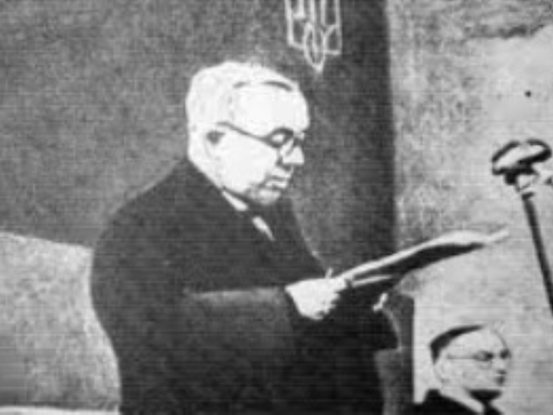

Волошин після проголошення Незалежності відразу ж звернувся з телеграмою особисто до Адольфа Гітлера з проханням про визнання Карпатської України під охороною Рейху та недопущення її захоплення Угорщиною.

Найбільший бій відбувся на Красному полі - 16 березня, а 18 березня більша частина території Карпатської України була окупована угорськими військами.

Того ж 16 березня року урядовці на чолі з Волошиним емігрували автомобілем через Румунію до Югославії. Подякувавши тамтешнім українцям за підтримку національно-визвольних змагань закарпатських українців, Августин Волошин виголосив звернення, в якому були такі слова: "Високо тримаймо національний прапор, а воскресне Україна!".

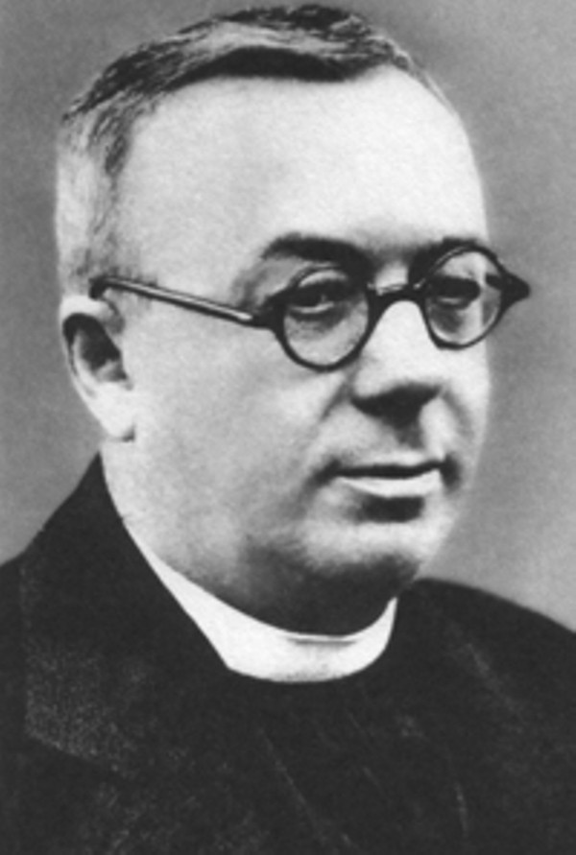

Перебуваючи в еміграції, Волошин приділяв багато уваги залученню українських дітей в школи, гімназії. В Українському вільному університеті він став ректором.

**Просвітницька діяльність**

Августин Волошина писав і видавав книги, шкільні підручники. Робив це, як правило, за власні кошти. Сьогодні відомо, що Августин Волошин є автором 42 книг, в тому числі цілої низки популярних і політичних праць. Як письменник, видавав окремі свої твори під псевдонімами. Найбільш поширені з них - Іванович і Андрій Верховинський.

Наприкінці 1930-х років, в часи існування Карпатської України, в усіх районах, де проживало українське населення, діяли українські школи. Все це було доказом що українська ідея, українська мова перемогли. І Августин Волошин відіграв у цьому значну роль.

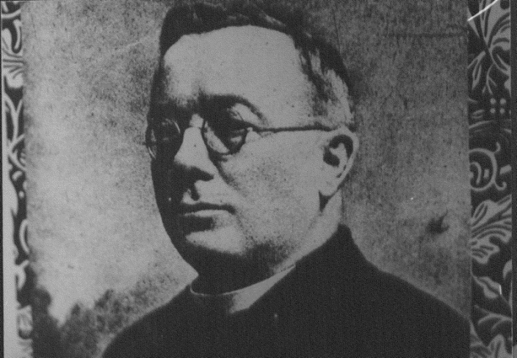

**У травні 1945 р. заарештований радянськими спецслужбами СМЕРШ**

Пе­ребування в тюрмі негативно впливало на нервову систему ув’язненого. На час арешту йому вже виповнилося 70 років. Перший допит Августина Волошина був проведений 22 травня, після чого послідували наступні – 24 травня, 5, 9, 12, 14, 19 і 20 червня 1945 року. На останньому допиті йому було зачитано постанову про оголошення звинувачення.

Помер Волошин у московській Бутирській в'язниці 19 липня 1945 року. За офіційною версією — від паралічу серця.

**Біографія Августина Волошина**

Опублікував [Андрій Ребрик](https://1939.in.ua/author/drageotee/) | Бер 9, 2017 | [Документи](https://1939.in.ua/category/dokumenty/), [Загальне](https://1939.in.ua/category/genereal/), [Основне](https://1939.in.ua/category/general/) | [0](https://1939.in.ua/genereal/biohrafija-avhustyna-voloshyna/#comments)

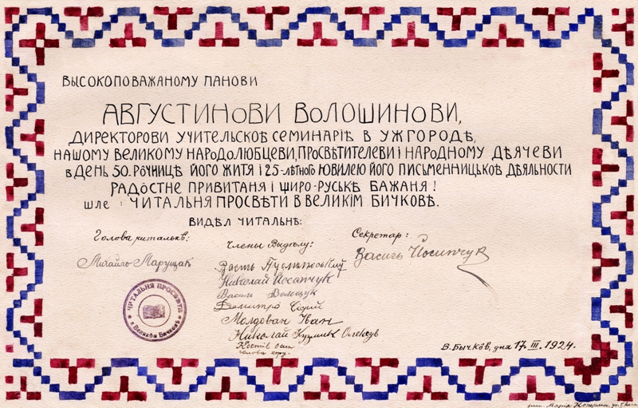

Дня 17 березня 1939 року прем’єр Карпатської України буде святкувати 65-ліття свого життя.

Ціла Карпатська Україна вже заздалегідь приготовляється величаво відсвяткувати цей так знаменний ювілей.  
Батько карпатоукраїнського народу народився 1874 року в селі Келечині Волівського округу. Гімназію і теологію кінчав в Ужгороді. Професорський іспит склав у Будапешті. Швидко потому став професором мужеської учительської семинарії в Ужгороді.

В дуже молодому віці почав свою громадську працю. В 1901 році зачав редагувати “Науку”, що опісля приняла назву “Свобода”. Майже 40 років нинішній прем’єр Карпатської України колишній о. директор А. Волошин був непохитним борцем за права українського народу під Карпатами. Часопис “Свобода” став його трибуною, з котрої лунало живе слово і взивало нарід до боротьби за краще завтра. І хоч важко було голосити те, що наказувало його національне почуття – проте через драконські закони побідно проходив о. директор і разом зі своїми співробітниками виховував нові кадри свідомої молоді.

Між 1901 та 1907 видає цілий ряд педагогічних підручників. І так появляються і “Читанки”, “Азбуки”, різні фахові підручники. В тому часі виходить теж з друку його “Граматика української мови”. Це є одна з найповажніших його праць, що принесла йому признання і в кругах філологів. Щоправда, під цю пору є вже ця граматика пере-старіла, але в той саме час вона виконувала велику і незаміниму прислугу в школах.

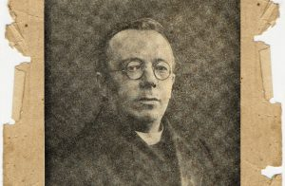

Августин Волошин

В часах найбільшої мадяризації Августин Волошин веде найактивнішу працю і надає всеціло тон тодішньому інтелектуальному життю. Видає книжку календарів, редагує часописи та бере живу участь в громадському житті.

Та найбільші заслуги має Августин Волошин супроти українського народу з часів Визвольних Українських змагань в pp. 1918 — 1920. В той час український нарід будував на всіх українських ет-нографічних землях Соборну Українську Державу. Карпатська Україна на свойому конгресі в Хусті 21 січня 1919 року висказала своє рішення, що хоче прилучитися до Української Держави.

Українську Державу розбили, Карпатська Україна шукала сама собі виходу з тої важкої ситуації, в якій по війні найшлися інші народи, а між ними і український нарід.

Тоді Карпатська Україна прилучилася до ново повсталої Чехословацької Держави. Саме під проводом А. Волошина 100 членна делегація приїхала [до Праги і підписала формальну злуку](http://1939.in.ua/memoirs/pravovi-pidstavy-pryjednannja-karpatskoji-ukrajiny-do-ukrajinskoji-rsr/).

**Книги:**[**Карпатська Україна у журналі «Пробоєм»**](http://grazhda.uz.ua/2016/03/karpatska-ukrayina-u-zhurnali-proboyem/)

Тепер ми б мали сказати дещо про його 20-літню працю. Та тут ми б мусіли витягати на денне світло декому досить неприємні моменти старого режиму. Хай це оцінить історія. Ми можемо сказати, що цих 20 років А. Волошин провів дуже тяжку боротьбу з насаджуваним русофільством, мадяронством і взагалі з тими перешкодами, які клав старий режим.

По війні А. Волошин знову береться до нової праці. Засновує разом зі своїми співробітниками “Хліборобську партію”, яку опісля реорганізує на “Християнську народню партію”, на чолі якої стояв аж до минулого року. Був вибраний теж послом до пражського парламенту із згаданої партії.

Являється співробітником т-ва “Просвіта”, яка дуже багато спричинилася до культурного піднесення краю видаванням популярних брошур та газет.

Рівно ж А. Волошин є відомий як письменник. Його драма “Маруся Верховинка”, “Без Бога ні до порога” мали великий вплив на маси. Тому теж зовсім заслужено т-во письменників і журналістів в Ужгороді вибрало його за почесного члена.

І на полі господарському дав тривкі основи під цілий ряд економічних інституцій. Згадаємо тільки Підкарпатський Банк, Краєвий Кооперативний союз, асекураційне т-во Бескид, фабрики “Акорд” та “Геліос”, Торговельний Союз та інші.

У кожну працю він вкладав себе цілого. Завжди бадьорий, повний енергії, молодости, мужчина. І дійсно можемо повторити його слова, які сказав на свойому 60-му ювілею: “Не той старий, кому метрика показує…”

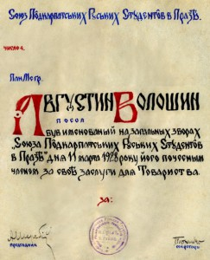

Вітання від Союзу студентів у Празі

[Нарід карпатоукраїнський](http://1939.in.ua/statti/mikola-kushnirenko-karpatoukrayinske-selyanstvo-ch-2/) і взагалі весь нарід український його шанує і любить. Зовсім влучно назвав його Батьком. Бо ж він відкрив нову сторінку в історії Карпатської України. А цей день, 26 жовтня 1938 року, стане пам’ятним днем.

Народився Августин Волошин 17 березня 1874 р. у селі Келечин нині Міжгірського району, де його батько Іван Волошин був священиком. Рід Волошинів походив із села Великі Лучки і належав до лібертинів — вільних селян.   
  
У 1884-1892 рр. навчався в Ужгородській гімназії. У 1892 р. вступив на теологічний факультет у Будапешті, де провчився рік, через стан здоров'я повернувся в Ужгород і закінчив теологічні студії. У 1896 р. оженився з Іриною Петрик — донькою професора Ужгородської гімназії, родича Олександра Духновича. У 1897 р. висвячений і працює в Цегольнянській церкві. 1899-1900 рр. закінчує Вищу педагогічну школу в Будапешті й отримує диплом викладача математики і фізики в середніх навчальних закладах. З 1900 до 1917 рр. працював професором, а з 1917 до жовтня 1938 рр. — директором учительської семінарії в Ужгороді, зробивши багато для організації навчання, розвитку педагогічної науки, освіти і виховання молодої порослі, яка після закінчення навчального закладу працювала у школах краю вчителями. У 1906—1934 рр. був також професором педагогіки Ужгородської духовної семінарії.   
  
У 1925—1929 рр. був послом (депутатом) Чехословацького парламенту від Християнсько-народної партії. З 11 по 26 жовтня 1938 р входив до автономного уряду Підкарпатської Русі, з 27 жовтня — прем'єр уряду Підкарпатської Русі.   
  
У 20—30-і роки був головою Центральної Руської (Української) Ради Підкарпатської Русі. 12 лютого 1939 р. обраний послом І Сейму Карпатської України, а 15 березня 1939 р. на засіданні Сойму Карпатської України обраний президентом Карпатської України. З 16 березня 1939 р. — у вимушеній еміграції. З 1939 до травня 1945 рр. працював в Українському вільному університеті в Празі — професором педагогіки, деканом, ректором. Авґустин Волошин зробив визначний внесок в усі ділянки наукового, педагогічного й громадського життя краю.   
  
Значення подвижницької праці Августина Волошина в освідомленні народу в часи жорстокої мадяризації справедливо відзначив В. Ґренджа-Донський: «Найбільшою заслугою о. Волошина є те, що в ті часи найбільшої мадяризації пише і видає книжки, шкільні підручники і редагує майже єдину на той час газету «Наука»... Працює в товаристві святого Василія Великого, а коли мадярська влада закрила це товариство, організовує разом з іншими друкарню і книгарню «УНІО».   
  
Творчий ужинок Августина Волошина справді вражає — 42 книжки, сотні публіцистичних і наукових статей з проблем економічного, освітнього, культурного, релігійного, громадського і політичного життя краю. На жаль, повної бібліографії його праць досі не видано, а те, що видано, — тільки дещиця його творчої спадщини.   
  
Чи не найпомітніший слід залишив Августин Волошин на педагогічній ниві. Він написав цілу низку підручників для початкових, середніх і вищих шкіл, які неодноразово перевидавалися; поважні праці з історії педагогіки, методики навчання і виховання, психології. Серед них — «Читанка для угрорусской молодежи» (1900), «Буквар» (1904), «Практична граматика малоруської мови» (1907), «Наука о числах для І—II кл. нар школ» (1919), «Педагогика і дидактика для учительських семінарій» (1923, 1935), «О соціяльном вихованню» (1924), «Дидактика» (1932), «Педагогічна психологія» (1932), «Методика народнощкільного навчання» (1935), «Педагогічна методологія» (1943) та багато інших.   
  
Августин Волошин написав чимало ґрунтовних праць, які свідчать про його ерудицію в галузях мовознавства, літературознавства, історії, культури, соціології, політології, богослов'я тощо — «Що хоче угро-руський народ» (1918), «О письменном язьщі подкарпатських русинов» (1921), «Дві політичні розмови» (1923), «Пам'яти Александра Духновича», «Релігійні відносини на Підкарпатській Русі» (1930), «Про шкільне право будучої держави» (1942) та інші.   
  
Як літератор він написав побутові драми «Марійка Верховинка», «Без Бога ні до порога», історичну драму «Фабіола», п'єсу «Князь Лаборець», драму «Син Срібної Землі Юрій Довжа», оповідання «Люби своє» та інші твори, переклав українською мовою писання святого Авґустина, уклав малу Біблію, малий біблійний катехизм для нижчих класів народної школи, молитовник для української еміграції в Празі тощо.   
  
Цінні матеріали з історії, культури, господарського, релігійного, громадського і політичного життя Закарпаття публікувалися на сторінках календаря-альманаху «Місяцеслов», який А. Волошин видавав із 1902 р., газети «Наука», яку він редагував   
  
з 1903 р. (з 1907 р виходив і додаток до неї «Село»), перейменованої у 1920 р. на «Свободу», а в 1938 р. — на «Нову Свободу». Був також засновником видавництва «Пчілка» і редактором журналу «Пчілка», в якому публікувалося дуже багато матеріалів з історії, культури і природи краю, одним із редакторів Наукового збірника   
  
т-ва «Просвіта» в Ужгороді (1922—1938), що й досі залишається найповажнішим періодичним науковим виданням за всю історію Закарпаття.Великою заслугою Августина Волошина як публіциста є оборона ним рідної мови та національного синьо-жовтого прапора. Статті на цю тему друкувалися в газеті «Свобода» та інших виданнях.   
  
Значну роль відіграв Августин Волошин в економічному відродженні Закарпаття, розуміючи, що саме в цій ділянці — основа політичної незалежності і культурного розвитку. Він багато зробив для створення кооперативів, став засновником і головою Крайового кооперативного союзу, Підкарпатського банку, асекураційного товариства «Бескид», фабрики дзвонів «Акорд» в Ужгороді, фабрики свічок «Геліос» у Горянах, фабрики сірників у Чинадієві тощо.   
  
Був великим благодійником і жертводавцем. У 1932 р. разом із дружиною Іриною пожертвував 300 тис. крон на греко-католицький сиротинець «Нова родина» в Ужгороді і 100 тис. крон для бідних та подарував під сиротинець свій будинок в Ужгороді (нині це вул. А. Волошина, № 36). Відповідно до заповіту, засвідченого 19 серпня 1944 р. у Празі міністрами Карпатської України Степаном Клочураком і Миколою Долинаєм, Авґустин Волошин увесь свій маєток, заощадження готівкою і на банківських рахунках заповідав єпархіальним училищам, учительським семінаріям, сестрам Василіянкам, сиротинцям Карпатської України.   
  
Слід наголосити, шо Авґустин Волошин був зразковим священиком і полум'яним оборонцем греко-католицької церкви краю проти мадяризації. Досить згадати його сміливий, переконливий, безкомпромісний виступ на захист кирилиці в церковних книгах і богослужіннях 5 серпня 1915 р. у Будапешті на нараді керівників Мукачівської, Пряшівської і Гайдудорозької єпархій у присутності високих мадярських урядовців і церковних ієрархів: «Обвинувачую тих греко-католиків, які інформували уряд, що з нашим народом і нашою мовою можна пускатися в таку погану гру, прикладу в історії якої ми не знаємо. Турки не накинули своєї азбуки своїм підданим грекам, сербам чи мадярам, москалі залишили поляків та німців з їхньою власною азбукою... У нашій державі жиди, серби, румуни і цигани можуть уживати своєї абетки. Але «патріотичні добродії» вибрали нас, русинів, щоб лишити нашу особливість, примушуючи нас прийняти негідний альфавит». Таким чином, кирилицю було відстояно. Однак мадярський уряд усе ж помстився у той спосіб, що ще раніше заборонив уживання кирилиці в державних і церковних школах.   
  
Центральною постаттю був Августин Волошин і в громадському житті Закарпаття, зокрема на ниві культури й освіти. Досить згадати його подвижницьку працю у двох українських громадських інституціях — крайовій «Просвіті» і «Учительській громаді», засновником і провідником яких був і які відіграли визначну роль у розвитку культури, освіти та освідомленні закарпатських українців.   
  
Великі його заслуги у спорудженні в Ужгороді Народного Дому товариства «Просвіта», заснуванні першого на Закарпатті українського професійного театру — «Руського театру товариства «Просвіта», видавничій діяльності «Просвіти», організації читалень по всьому краю, проведенні просвітянських з'їздів, свят, зльотів молоді тощо. Не було такого просвітянського заходу чи події, на яких би з яскравою промовою не виступав Августин Волошин. Кожний його виступ — це ціла програма розвитку духовного і культурного життя Закарпаття.   
  
Велику освідомлюючу роботу здійснила Учительська громада, заснована в 1930 р. на противагу «Учительскому товариществу Подкарпатской Руси». Якщо у рік заснування в ній нараховувалося 220 членів, то в 1937 р. — 1631 учитель, що становило понад дві третини всіх учителів Закарпаття.   
  
Значний внесок зробив Августин Волошин у політичне й державницьке життя краю. Він був головою Центральної Руської (Української) Народної Ради, засновником Християнсько-народної партії і послом від цієї партії в Чехословацькому парламенті, державним секретарем охорони здоров'я у першому автономному уряді, прем'єр-міністром, послом Сойму Карпатської України, і, нарешті, 15 березня 1939 р. обраний Президентом Карпатської України. У роки II світової війни був деканом і ректором Українського Вільного Університету у Празі до його арешту органами СМЕРШу.

Короткі відомості із біографії

Народився Августин Волошин 17 березня 1874 р. у селі Келечин нині Міжгірського району, де його батько Іван Волошин був священиком. Рід Волошинів походив із села Великі Лучки і належав до лібертинів - вільних селян.

У 1884-1892 рр. навчався в Ужгородській гімназії. У 1892 р. вступив на теологічний факультет у Будапешті, де провчився рік, через стан здоров'я повернувся в Ужгород і закінчив теологічні студії. У 1896 р. оженився з Іриною Петрик - донькою професора Ужгородської гімназії, родича Олександра Духновича. У 1897 р. висвячений і працює в Цегольнянській церкві. 1899-1900 рр. закінчує Вищу педагогічну школу в Будапешті й отримує диплом викладача математики і фізики в середніх навчальних закладах. З 1900 до 1917 рр. працював професором, а з 1917 до жовтня 1938 рр. - директором учительської семінарії в Ужгороді, зробивши багато для організації навчання, розвитку педагогічної науки, освіти і виховання молодої порослі, яка після закінчення навчального закладу працювала у школах краю вчителями. У 1906-1934 рр. був також професором педагогіки Ужгородської духовної семінарії.

У 1925-1929 рр. був послом (депутатом) Чехословацького парламенту від Християнсько-народної партії. З 11 по 26 жовтня 1938 р входив до автономного уряду Підкарпатської Русі, з 27 жовтня - прем'єр уряду Підкарпатської Русі.

У 20-30-і роки був головою Центральної Руської (Української) Ради Підкарпатської Русі. 12 лютого 1939 р. обраний послом І Сейму Карпатської України, а 15 березня 1939 р. на засіданні Сойму Карпатської України обраний президентом Карпатської України. З 16 березня 1939 р. - у вимушеній еміграції. З 1939 до травня 1945 рр. працював в Українському вільному університеті в Празі - професором педагогіки, деканом, ректором. Авґустин Волошин зробив визначний внесок в усі ділянки наукового, педагогічного й громадського життя краю.

Значення подвижницької праці Августина Волошина в освідомленні народу в часи жорстокої мадяризації справедливо відзначив В. Ґренджа-Донський: «Найбільшою заслугою о. Волошина є те, що в ті часи найбільшої мадяризації пише і видає книжки, шкільні підручники і редагує майже єдину на той час газету «Наука»... Працює в товаристві святого Василія Великого, а коли мадярська влада закрила це товариство, організовує разом з іншими друкарню і книгарню «УНІО».

Творчий ужинок Августина Волошина справді вражає - 42 книжки, сотні публіцистичних і наукових статей з проблем економічного, освітнього, культурного, релігійного, громадського і політичного життя краю. На жаль, повної бібліографії його праць досі не видано, а те, що видано, - тільки дещиця його творчої спадщини.

Чи не найпомітніший слід залишив Августин Волошин на педагогічній ниві. Він написав цілу низку підручників для початкових, середніх і вищих шкіл, які неодноразово перевидавалися; поважні праці з історії педагогіки, методики навчання і виховання, психології. Серед них - «Читанка для угрорусской молодежи» (1900), «Буквар» (1904), «Практична граматика малоруської мови» (1907), «Наука о числах для І-II кл. нар школ» (1919), «Педагогика і дидактика для учительських семінарій» (1923, 1935), «О соціяльном вихованню» (1924), «Дидактика» (1932), «Педагогічна психологія» (1932), «Методика народнощкільного навчання» (1935), «Педагогічна методологія» (1943) та багато інших.

Августин Волошин написав чимало ґрунтовних праць, які свідчать про його ерудицію в галузях мовознавства, літературознавства, історії, культури, соціології, політології, богослов'я тощо - «Що хоче угро-руський народ» (1918), «О письменном язьщі подкарпатських русинов» (1921), «Дві політичні розмови» (1923), «Пам'яти Александра Духновича», «Релігійні відносини на Підкарпатській Русі» (1930), «Про шкільне право будучої держави» (1942) та інші.

Як літератор він написав побутові драми «Марійка Верховинка», «Без Бога ні до порога», історичну драму «Фабіола», п'єсу «Князь Лаборець», драму «Син Срібної Землі Юрій Довжа», оповідання «Люби своє» та інші твори, переклав українською мовою писання святого Авґустина, уклав малу Біблію, малий біблійний катехизм для нижчих класів народної школи, молитовник для української еміграції в Празі тощо.

Цінні матеріали з історії, культури, господарського, релігійного, громадського і політичного життя Закарпаття публікувалися на сторінках календаря-альманаху «Місяцеслов», який А. Волошин видавав із 1902 р., газети «Наука», яку він редагував з 1903 р. (з 1907 р виходив і додаток до неї «Село»), перейменованої у 1920 р. на «Свободу», а в 1938 р. - на «Нову Свободу». Був також засновником видавництва «Пчілка» і редактором журналу «Пчілка», в якому публікувалося дуже багато матеріалів з історії, культури і природи краю, одним із редакторів Наукового збірника т-ва «Просвіта» в Ужгороді (1922-1938), що й досі залишається найповажнішим періодичним науковим виданням за всю історію Закарпаття. Великою заслугою Августина Волошина як публіциста є оборона ним рідної мови та національного синьо-жовтого прапора. Статті на цю тему друкувалися в газеті «Свобода» та інших виданнях.

Значну роль відіграв Августин Волошин в економічному відродженні Закарпаття, розуміючи, що саме в цій ділянці - основа політичної незалежності і культурного розвитку. Він багато зробив для створення кооперативів, став засновником і головою Крайового кооперативного союзу, Підкарпатського банку, асекураційного товариства «Бескид», фабрики дзвонів «Акорд» в Ужгороді, фабрики свічок «Геліос» у Горянах, фабрики сірників у Чинадієві тощо.

Був великим благодійником і жертводавцем. У 1932 р. разом іздружиною Іриною пожертвував 300 тис. крон на греко-католицький сиротинець «Нова родина» в Ужгороді і 100 тис. крон для бідних та подарував під сиротинець свій будинок в Ужгороді (нині це вул. А. Волошина, № 36). Відповідно до заповіту, засвідченого 19 серпня 1944 р. у Празі міністрами Карпатської України Степаном Клочураком і Миколою Долинаєм, Авґустин Волошин увесь свій маєток, заощадження готівкою і на банківських рахунках заповідав єпархіальним училищам, учительським семінаріям, сестрам Василіянкам, сиротинцям Карпатської України.

Слід наголосити, шо Авґустин Волошин був зразковим священиком і полум'яним оборонцем греко-католицької церкви краю проти мадяризації. Досить згадати його сміливий, переконливий, безкомпромісний виступ на захист кирилиці в церковних книгах і богослужіннях 5 серпня 1915 р. у Будапешті на нараді керівників Мукачівської, Пряшівської і Гайдудорозької єпархій у присутності високих мадярських урядовців і церковних ієрархів: «Обвинувачую тих греко-католиків, які інформували уряд, що з нашим народом і нашою мовою можна пускатися в таку погану гру, прикладу в історії якої ми не знаємо. Турки не накинули своєї азбуки своїм підданим грекам, сербам чи мадярам, москалі залишили поляків та німців з їхньою власною азбукою... У нашій державі жиди, серби, румуни і цигани можуть уживати своєї абетки. Але «патріотичні добродії» вибрали нас, русинів, щоб лишити нашу особливість, примушуючи нас прийняти негідний альфавит». Таким чином, кирилицю було відстояно. Однак мадярський уряд усе ж помстився у той спосіб, що ще раніше заборонив уживання кирилиці в державних і церковних школах.

Центральною постаттю був Августин Волошин і в громадському житті Закарпаття, зокрема на ниві культури й освіти. Досить згадати його подвижницьку працю у двох українських громадських інституціях - крайовій «Просвіті» і «Учительській громаді», засновником і провідником яких був і які відіграли визначну роль у розвитку культури, освіти та освідомленні закарпатських українців.

Великі його заслуги у спорудженні в Ужгороді Народного Дому товариства «Просвіта», заснуванні першого на Закарпатті українського професійного театру - «Руського театру товариства «Просвіта», видавничій діяльності «Просвіти», організації читалень по всьому краю, проведенні просвітянських з'їздів, свят, зльотів молоді тощо. Не було такого просвітянського заходу чи події, на яких би з яскравою промовою не виступав Августин Волошин. Кожний його виступ - це ціла програма розвитку духовного і культурного життя Закарпаття.

Велику освідомлюючу роботу здійснила Учительська громада, заснована в 1930 р. на противагу «Учительскому товариществу Подкарпатской Руси». Якщо у рік заснування в ній нараховувалося 220 членів, то в 1937 р. - 1631 учитель, що становило понад дві третини всіх учителів Закарпаття.

Значний внесок зробив Августин Волошин у політичне й державницьке життя краю. Він був головою Центральної Руської (Української) Народної Ради, засновником Християнсько-народної партії і послом від цієї партії в Чехословацькому парламенті, державним секретарем охорони здоров'я у першому автономному уряді, прем'єр-міністром, послом Сойму Карпатської України, і, нарешті, 15 березня 1939 р. обраний Президентом Карпатської України. У роки II світової війни був деканом і ректором Українського Вільного Університету у Празі до його арешту органами СМЕРШу.

волошин закарпаття праця подвижницький

2. Августин Волошин - Карпатський Прометей

На сьогодні він, ледь не єдиний iз державотворців минулого столiття, удостоєний звання Героя України (посмертно).. Ще за його життя хтось із журналістів провів паралель між монсиньйором Волошиним і ренесансними священиками-дипломатами.

Насправді у життєписі отця Августина не було ані ідей маккіавелізму, ані запаморочливих пригод, ані надто складних інтриг. Це український християнський політик, який узгоджував кожний свій крок із власною вірою. Він вважав себе перш за все педагогом, але просвітництво змусило його стати видавцем і редактором, потім - активним громадським діячем, відтак - політиком і врешті-решт - державним дiячем. Він не робив свідомої політичної кар'єри, але волею долі був висунутий на лідера закарпатських українців, що довгі віки були відірвані від основного масиву української нації.

Родина отця Івана Волошина з високогірного села Келечин (на межі Закарпаття з Галичиною), на відміну від більшості тодішнього духовенства, говорила руською (тобто українською), а не угорською. Саме через слабке знання угорської мови малого Августина по закінченні двокласної сільської школи не взяли до Ужгородської гімназії. Натомість його записали до четвертого класу початкової школи, де хлопчик за рік підучив державну мову (адже Закарпаття в той час перебувало у складі Угорщини) і таки вступив до гімназії. Після цього єпископ Юлій Фірцак послав здібного учня на теологічний факультет Будапештського університету. Утім, за станом здоров'я, Августин мусив повернутися до Ужгорода, де завершив навчання в богословській семінарії. У 1896 році одружився з донькою гімназійного професора Іриною Петрик, яка стала вірною подругою життя і помічницею у громадській діяльності. Невдовзі Волошин висвятився і став капеланом Преображенської церкви в Ужгороді.

За рік він почав паралельно викладати в Ужгородській учительській семінарії. Задля цього у 1899-1900 рр. склав при Будапештській вищій педагогічній школі додаткові іспити і отримав диплом викладача фізики і математики. У 1900-1917 роках Волошин був професором, а 1917-1938 рр. - директором семінарії. Викладав фізику, математику, граматику, стилістику, педагогіку, дидактику, логіку, психологію, методику. Водночас був професором педагогіки у богословській семінарії. Коли у 1902-му в Ужгороді відкрилася жіноча учительська семінарія, склав план її роботи. Написав і видав 63 підручники, багато з яких витримало по кілька

видань, зокрема його «Азбука» видавалася аж вісім разів - із 1904 по 1924 рік. Волошин ініціював і став одним із засновників видавничого акціонерного товариства «Уніо» з друкарнею і книгарнею. З 1902 по 1924 роки редагував церковний календар-читанку «Місяцеслов», який став настільки популярним, що в 1907-му розійшовся накладом у 10 тисяч примірників, тоді як раніше тяжко було розпродати навіть 500. Також редагував газету «Наука», яку випускав переважно за власні кошти, і видавав для народу дешеву бібліотечку книжок.

Вже з 1904 року отець Волошин відстоює у пресі необхiдність застосування назви «українець» щодо мешканцiв Закарпаття. 1920 року професор Волошин реорганізував часопис «Наука» у тижневик «Свобода», що з липня 1938 р. став щоденною газетою «Нова Свобода». Максимiлiан Волошин мав i лiтературний хист. Написав побутові драми «Марійка Верховинка», «Без Бога ні до порога», історичну повість «Фабіола» - про переслідування перших християн. Оскільки за чеської доби виник великий попит на п'єси (для численних драмгуртків), Волошин переробив цю повість на п'єсу, написав драми «Князь Лаборець», «Син Срібної землі». Також переклав українською писання святого Августина, уклав малу Біблію для нижчих класів народної школи, посібник про греко-католицькі свята і молитовник для української еміграції у Празі.

У 1920-му створив і очолив крайове товариство «Просвіта». Він був також організатором і почесним головою «Учительської громади», яка заснувала власну газету «Учительський голос», а в 1937-1938 роках очолював цю спілку та педагогічне товариство Підкарпатської Русі. З його ініціативи налагоджено випуск педагогічної літератури, підручників, складалися навчальні програми і словники.

Довгі роки політикум Підкарпаття був розколотий на українців і русофілів. Тільки 8 жовтня 1938 року дві Руські народні ради було об'єднано. Тоді ж одностайно схвалено склад автономного уряду - Андрій Бродiй, Едмунд Бачинський, Іван П'єщак, Августин Волошин, Юліан Ревай, Степан Фенцик. Невдовзі першого прем'єра Бродія арештовано через державну зраду. І 26 жовтня, о 16. 40 Волошин по телефону склав українською мовою присягу голови Ради мiнiстрiв Пiдкарпатської Русi, яку в Празi прийняв прем'єр Чехо-Словацької республіки Ян Сирови.

Угорщина висунула до Чехо-Словаччини територіальні претензії на Підкарпаття, для з'ясування яких зібрався Віденський арбітраж. Він присудив передати Угорщині південно-західні райони краю. Тому Волошин i переніс свою столицю до Хуста.

На долю Волошина-прем'єра за наступні чотири з половиною місяці випали випробування, яких би вистачило на кілька урядів: територіальні втрати, перенесення столиці з Ужгорода до Хуста, розбудова економіки й державних інституцій, започаткування власної дипломатії, постійні напружені переговори із «заклятим другом» Карпатської України - гітлерівським Рейхом, оборона від угорських і польських терористів, розв'язання внутрішніх конфліктів між різними конфесіями і мовними орієнтаціями, постійне тертя з центральним урядом у Празі, стримування «домашніх» радикалів, а головне - забезпечення краян роботою і чіткою перспективою.

22 листопада Нацiональнi збори внесли до Конституції ЧСР поправку у формi Конституцiйного закону про автономiю Пiдкарпаття, для якого передбачено свiй уряд i Сойм (парламент). 25 листопада видано розпорядження уряду Карпатської України про «запровадження на її територiї державної української (малоруської) мови». 30 грудня Августин Волошин підписав урядове розпорядження про допровадження назви Карпатська Україна, а 1 сiчня 1939 р. розпустив старі чеські місцеві органи влади (сільські й міські муніципалітети). Згодом відбулися вибори Сойму Карпатської України, що стали об'єднавчим актом для всіх закарпатських українців.

Але міжнародна ситуація дедалі загострювалася. Було зрозуміло, що Чехо-Словаччина доживає останні дні і ось-ось буде остаточно розчленована Гітлером. У цих умовах командування парамілітарної організації «Карпатська Сiч» домовилося з Августином Волошиним про передачу їм зброї вiд жандармерiї. Той дав письмове розпорядження полковниковi Вацi (своєму родичевi) видати сiчовикам зброю. Але чехи не погодилися, і цiлу нiч з 13 на 14 березня у Хусті тривали бої мiж сiчовиками i чехо-словацьким гарнiзоном.

Тієї ж ночі почався угорський наступ на Карпатську Україну. Волошин запропонував чеському генераловi, комендантовi свалявського гарнiзону Сватеку очолити оборону Карпатської України. Той пересунув вiйська ближче до кордону, видав зброю сiчовикам, але невдовзi склав із себе повноваження, мотивуючи це наказом Праги на евакуацiю. Тоді Волошин проголосив по радiо незалежнiсть Карпатської України. Впродовж дня він вислав три телеграми до Нiмеччини з проханням про допомогу. Ввечерi пiдписав документ, яким «Карпатську Сiч» оголошено армiєю Карпатської України.

15 березня о 16. 20 Волошин вiдкрив Сойм Карпатської України. Прийнято Закон №1, яким проголошено незалежність Карпатської України. Її президентом обрали Августина Волошина. Законом №2 президент тимчасово отримав законодавчі повноваження від Сойму. Уряд звернувся до Угорщини з пропозицiєю «вiчної дружби» i «спiвробiтництва» за умови визнання незалежностi Карпатської України. Румунiї запропоновано ввести свої війська до Карпатської України. Та відповіді так і не надійшли. Ввечері на квартирi Августина Волошина вiдбулася нарада, де остаточно з'ясувалася неможливість оборонити проголошену державу. Тієї ж ночі Волошин мусив емігрувати. Через Румунію та Югославію він перебрався до Праги.

Невдовзі у Венеції відбулася його зустріч з керівником ОУН Андрієм Мельником. Вони підписали угоду, за якою визнавалася невідривність Карпатської України від інших українських земель.

У Празі Волошин читав в Українському Вільному університеті курси педагогічної методології, уклав п'ять підручників з різних галузей педагогіки. Нарада викладачів філософського факультету вітала Волошина і записала його до Колегії професорів. 14 жовтня Волошину одноголосно надано титул доктора права. У 1940-41 роках він був заступником декана філософського факультету, а у квітні 1945 р. став ректором.

Навесні 1945 року, коли радянські війська наближалися до Праги, друзі переконували Волошина виїхати на Захід. Той категорично відмовився. 15 травня 1945-го радянська контррозвідка арештувала Августина Волошина у Празі і вивезла його до Москви, до Лефортовської тюрми. 20 червня після восьми багатогодинних допитів йому сформулювали звинувачення «за 58-ю статтею». Здоров'я політика різко погіршилося, його перевезли до Бутирської тюрми, де була лікарня. Там 61-річний президент Карпатської України помер 19 липня о 15. 20, як записано, «від паралічу серця».

2001 року з Москви, з колишніх сховищ КДБ повернули до Ужгорода особисті речі Августина Волошина, зокрема, його окуляри та нотатник з адресами-телефонами численних знайомих. На жаль, місцезнаходження колективної могили, де ховали померлих в'язнів Бутирки у 1945 році, так і лишається невідомим.

Довгі роки ім'я Августина Волошина замовчувалося чи згадувалося винятково у негативному контексті. Перелом відбувся у 1989 році: після «круглого столу» істориків почалося більш об'єктивне висвітлення цієї постаті. Невдовзі першу дисертацію про Волошина і Карпатську Україну захистив Микола Вегеш, нинішній ректор Ужгородського університету. На будинку по вулиці, названій його іменем, в Ужгороді, де він жив, встановлено кам'яну, а на стіні юрфаку - металеву меморіальні дошки. Ім'я Августина Волошина отримав Закарпатський інститут Міжрегіональної академії управління персоналом. У 1995 і 2002 роках в Ужгороді вийшло два видання вибраних творів Волошина. Утім повного академічного зібрання його творів ще немає. Після появи у краєзнавчому музеї особистих речей Волошина там відкрито його меморіальну кімнату.

15 березня 2002 року Августинові Волошину присвоєно посмертно звання Героя України. 22 серпня того ж року в Ужгороді встановлено пам'ятник Волошину, який тримає Закон №1 Карпатської України.

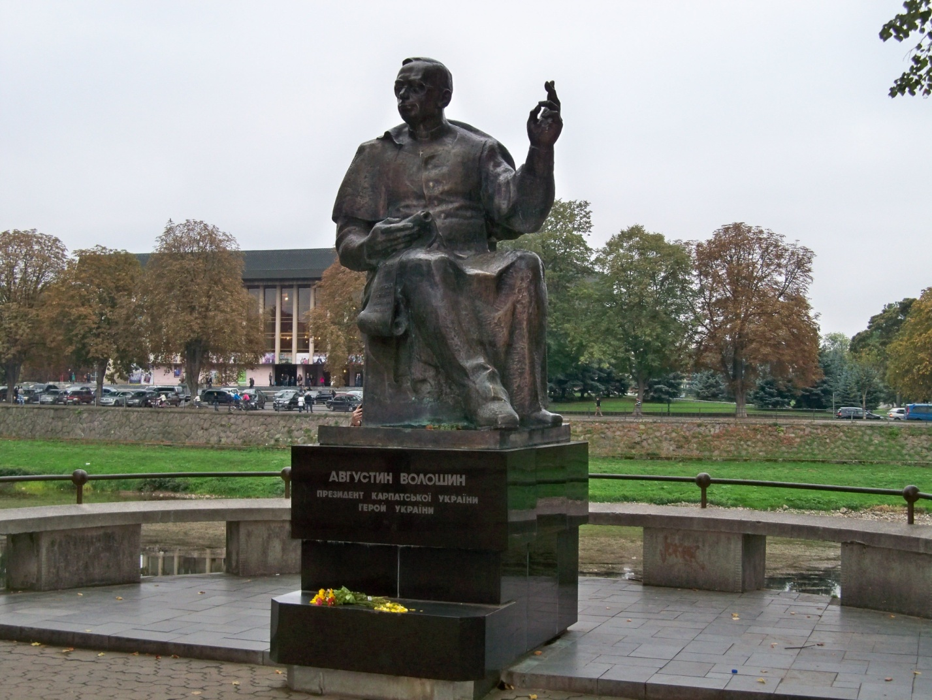

Пам`ятник Августину Волошину встановили на Набережній річки Уж в Ужгороді у 2004 році до 130 річниці з дня народження. Автором проекту – скульптор Михайло Михайлюк, архітектор Петро Гайович

Пам`ятник вийшов дуже виразним. Автор передав найголовніше - прагнення Волошина до незалежності.

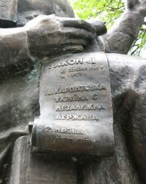

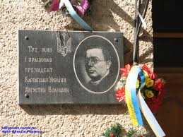  
Read more at: <https://ua.igotoworld.com/ua/poi_object/70872_pamyatnik-avgustinu-voloshinu.htm> Використана література

1. Грушевський М. «Начерки історії українського народу». - К., 1999 р.

2. Дорошенко Д. І. «Нарис історії України». - Львів, 1991 р.

3. Кульчицький С. В., Курносов Ю. О., Коваль М. В. «Історія України». - К. : Освіта, 1995 р.